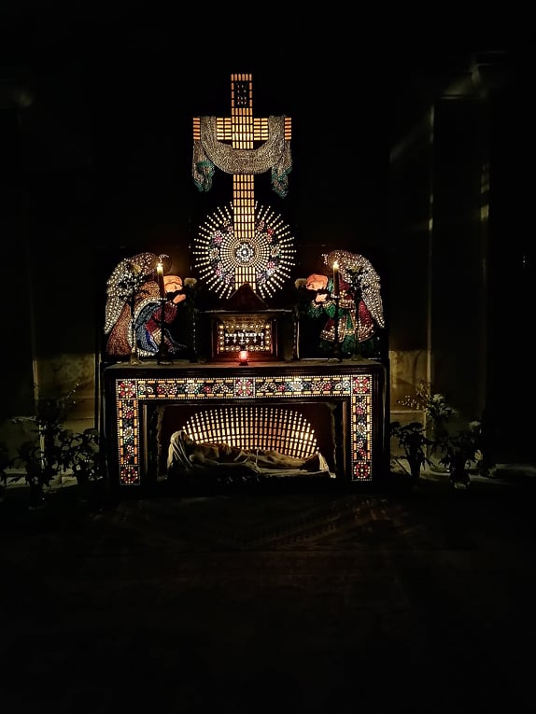
Velikonoce 2023
bohoslužby v kostelích

Zelený čtvrtek:
Kladky – 16 hod., Bohuslavice – 17.15 hod., Vilémov – 18.30 hod.

Velký pátek:
Kladky – 11 hod., Bohuslavice – 9 hod., Vilémov – 15.30 hod.

Bílá sobota:
Kladky – 16 hod., Bohuslavice – 18 hod., Kladky – 20 hod.

Velikonoční neděle:
Kladky – 11 hod., Bohuslavice – 8 hod., Vilémov – 9.30 hod.
Velikonoční pondělí:
Kladky – 11 hod., Bohuslavice – 8 hod., Vilémov – 9 hod., Hvozd – 10 hod.,

